9 sai lầm của cha mẹ khiến trẻ nói dối
Có rất nhiều lý do khiến trẻ nói dối, nhất là việc cha mẹ cứ hỏi đi hỏi lại một câu, trẻ sẽ lập trình sẵn một kiểu trả lời.
Bright Side biết tại sao con bạn nói dối và cha mẹ có một phần lớn trách nhiệm khiến trẻ như vậy.
1. Trẻ sợ hậu quả
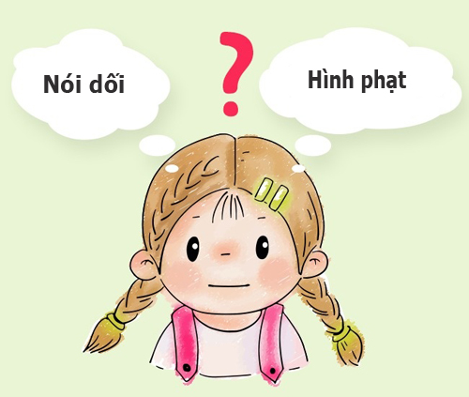
Trẻ nói dối vì chúng biết khi nói thật sẽ phải nhận hình phạt. Cố gắng khuyến khích trẻ nói sự thật, có lẽ việc giảm nhẹ hình phạt để trẻ không sợ là một trong các giải pháp nên làm.
2. Trẻ không muốn làm bạn buồn
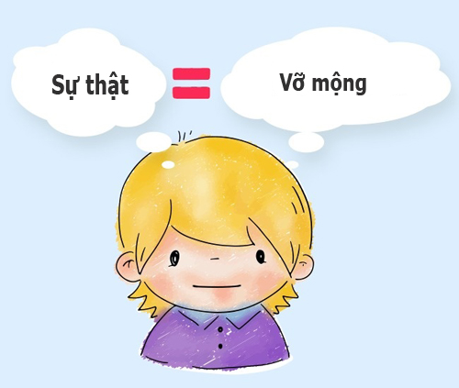
Trẻ yêu thương bố mẹ và không muốn bạn buồn. Nếu bạn bớt u sầu với sự thật của con thì trẻ sẽ ít sợ làm bạn tổn thương.
3. Trẻ không nói dối, trẻ tưởng tượng
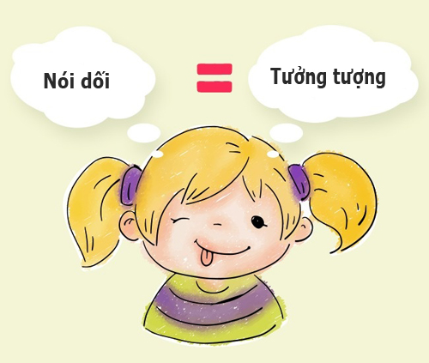
Đôi khi lỗi lầm này của trẻ bắt đầu từ mong muốn: Trẻ nói với bạn mọi thứ chúng tưởng tượng. Hãy nhẹ nhàng với những lời nói dối như vậy bởi chúng sẽ biến mất theo thời gian khi trẻ lớn lên.
4. Trẻ nói dối vì chúng không nhớ
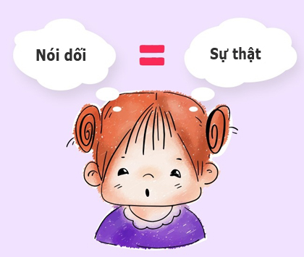
Có những tình huống mà trẻ nói dối và tin tưởng vào điều mình nói. Điều này có thể do trẻ quên một số chi tiết.
Đừng trầm trọng hóa những lời nói dối như vậy. Cố gắng kiên nhẫn, giải thích cho trẻ hiểu.
5. Trẻ nghĩ nói dối là lịch sự

Đôi khi trẻ em nghĩ rằng nói dối là đúng: Chúng hạnh phúc khi đeo đôi tất đan của bà nội, dù thực tế chúng đang thất vọng vì món quà đó.
Bạn hãy thử quyết định xem trẻ đang nói dối có phải vì lý do tương tự, từ đó có cách ứng xử với con hợp lý.
6. Trẻ lập trình sẵn câu trả lời

Trẻ nói dối trong tình huống này là do sai lầm của bạn. Bởi vì bạn hay hỏi những câu giống nhau "Món này có ngon không?". Trong khi trẻ rõ ràng không thích thức ăn trong đĩa.
Trong trường hợp như vậy, nếu bạn không muốn làm trẻ nói dối, tốt hơn hết là hãy giải quyết vấn đề ngay lập tức: "Thế bây giờ con muốn ăn gì nào, con yêu?".
7. Trẻ sợ bị đổi vai trò
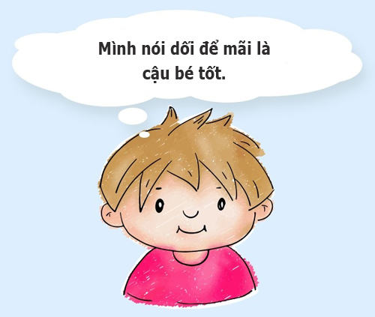
Trẻ em sợ nói sự thật vì chúng chắc rằng chỉ những kẻ phản diện trong các câu chuyện thần tiên mới hành xử như vậy. Vì thế, nếu nói sự thật, chúng sẽ biến thành người phản diện.
Giải thích cho trẻ những người tốt cũng có thể mắc sai lầm. Điều phân biệt người tốt với kẻ xấu là khả năng chịu trách nhiệm về hành động của mình.
8. Người lớn nói dối
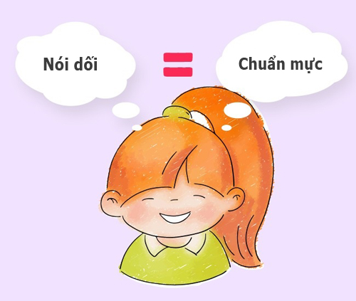
Trẻ em học từ chính cha mẹ mình mọi thứ. Nếu sống trong môi trường bao quanh là sự giả dối, đừng đòi hỏi trẻ phải nói sự thật.
Giải pháp là phải thay đổi từ cả hai phía: Bạn cần thành thật hơn với chính mình.
9. Trẻ nghĩ rằng chúng ngốc nghếch

Nếu bạn coi con mình kém thông minh và đổ lỗi cho chúng, trẻ sẽ trở nên tự ti, không muốn học điều tốt, điều đúng. Điều này bao gồm cả việc nói lên sự thật.
Cố gắng giao tiếp với con như những người bạn, giải thích về sự sai trái và đừng khiến trẻ thấy có lỗi với mọi thứ. Bằng cách này trẻ sẽ có mong muốn được trưởng thành và sẽ nhận ra tầm quan trọng của sự thật.

